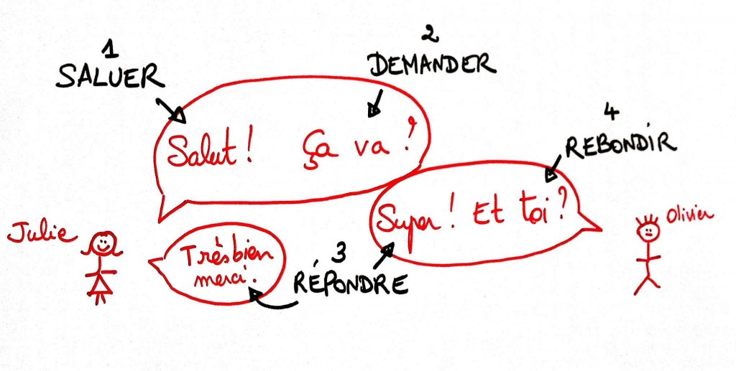
Se saluer
1.
Bonjour ! Salut ! Coucou !
2 .

Comment ça va ? Oui, ça va (bien)!
Ça va ? Non, ça va mal !
Tu vas bien ? Oui, je vais bien !
Vous allez bien ? ¨
3.
Merci ! Et toi/ vous ?
4 .
Je vais bien aussi, merci !
5.
Au Revoir !
Bonsoir.
A bientôt !
A demain !
A plus tard !
A tout à l´heure !
Bonne nuit !

